附件一：
全国水电厂自动化技术学术交流会
会 议 回 执

姓名 |  |  | 性别 |  | 民族
职务或职称 |  |  |  | 联系电话
工作单位
电子邮箱
报到  情况 |  | 航班（）  火车（） |  | 报到日期/时间：
 |  |  |  | 航班/车次：
住宿 |  | 单住（）  合住（）
备注

请于2015年6月10日前将回执表以传真或Email形式反馈至组委会联系人，以便安排食宿。
联系人：魏彩云
电话：025-81085603/13951844195

传真：025-81085600
Email：weicaiyun@sgepri.sgcc.com.cn
402350233@qq.com
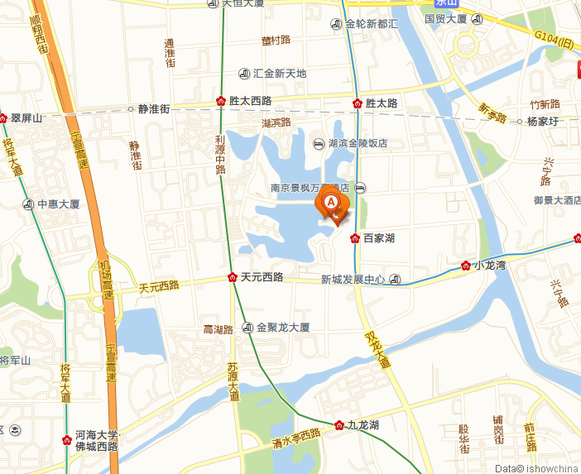

预祝各位专家代表旅途愉快！

